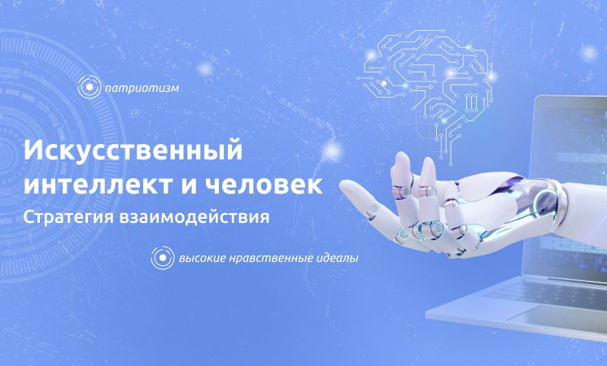

18 ноября 2024 года в МОУ СООШ прошли классные часы в рамках проекта «Разговоры о важном» на тему: «Искусственный интеллект и человек. Стратегия взаимодействия».

Целью беседы было развитие у обучающихся представлений об особенностях, функциях и роли искусственного интеллекта в современном мире, об этических аспектах использования искусственного интеллекта в разных сферах жизни, о принципах и правилах взаимодействия с ним.

Классные руководители и обучающиеся 1-9 классов поговорили о том, в каких сферах жизни может пригодиться искусственный интеллект, как его распространение влияет на жизнь человека.

Искусственный интеллект (ИИ) стал одной из самых актуальных и обсуждаемых тем в сфере технологий. Он основан на идее создания компьютерных систем и программ, способных имитировать мышление и проявлять интеллектуальные способности, сходные с человеческими. Развитие ИИ позволяет решать множество задач, начиная от автоматизации рутинных процессов до создания новых продуктов и услуг.

#НавигаторыДетства #Разговоры_о_важном